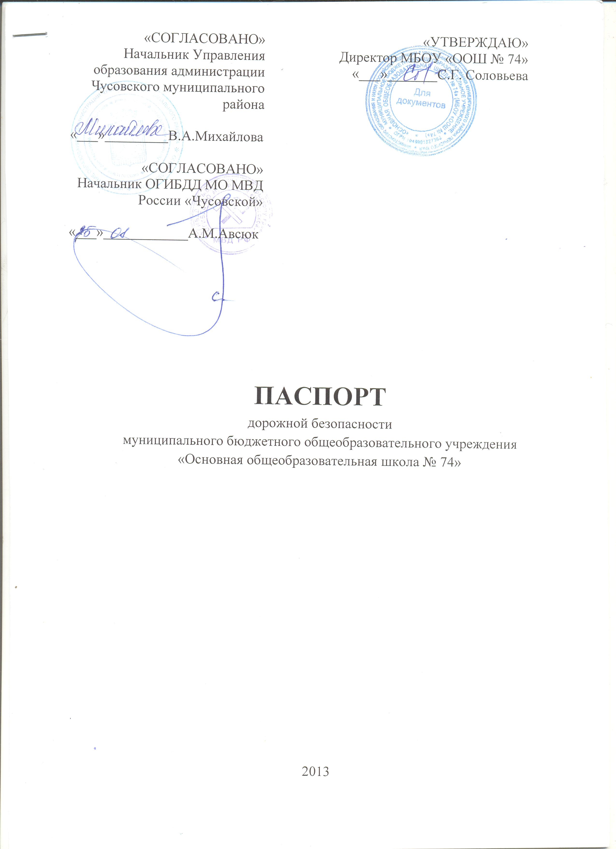

Общие сведения

Муниципальное бюджетное общеобразовательное учреждение «Основная общеобразовательная школа № 74», МБОУ «ООШ № 74».
Адрес ОУ: 618245, Пермский край, г. Чусовой, п. Калино, ул. Ленина, 9а, телефон/факс (34-256) 5-45-09
Руководитель ОУ: директор Соловьева Светлана Григорьевна, телефон/факс (34-256) 5-45-09
Заместитель директора по учебно-воспитательной работе Фатеева Галина Михайловна (34-256) 5-47-00
Заместитель директора по воспитательной работе Провкова Наталья Викторовна (34-256) 5-47-00
Ответственные от
Госавтоинспекции Инспектор по пропаганде Алексеева Н.Н., Инспектор дорожного надзора Микуляк С.В., телефон 5-18-29
Ответственные работники за профилактическую работу по БДД Веретенникова Ирина Николаевна, учитель ОБЖ, телефон 89129839015
Количество учащихся 257 чел.
Наличие уголка по БДД - имеется уголки по БДД в рекреации первого и второго этажей
Наличие класса по БДД нет
Наличие автогородка (площадки) по БДД нет
Наличие автобуса в ОУ имеется
Владелец автобуса МБОУ «ООШ № 74»

Время занятий в ОУ:
1-ая смена: 9 ⁰⁰ до 15⁰⁰
внеклассные занятия: с 15⁰⁰ до 16⁰⁰

Телефоны оперативных служб:
51829
_________________________
_________________________

Содержание

- План-схема ОУ.
- район расположения ОУ, пути движения транспортных средств и детей (учеников, обучающихся);
- организация дорожного движения в непосредственной близости от образовательного учреждения с размещением соответствующих технических средств, маршруты движения детей и расположение парковочных мест;
- пути движения транспортных средств к местам разгрузки/погрузки и рекомендуемых безопасных путей передвижения детей по территории образовательного учреждения.
План – схемы оформлены на основании дислокаций дорожных знаков и разметки, предоставленных территориальными органами ГИБДД.

- Информация об обеспечении безопасности перевозок детей специальным транспортным средством (автобусом).
  - общие сведения;
  - маршрут движения автобуса до ОУ;
  - безопасное расположение остановки автобуса ОУ.

III. Приложения:

I. План-схемы МБОУ «ООШ № 74».
План-схема района расположения школы,
пути движения транспортных средств и детей (учеников)

Условные обозначения:

- вход (выход) в помещение;

- - жилой дом;

- ворота;

- калитка для пешеходов

- движение транспортных средств

- движение детей (учеников) в (из) образовательного учреждения

- проезжая часть

- школьное ограждение

- знак «Пешеходный переход

Схема организации дорожного движения
в непосредственной близости от МБОУ «ООШ № 74»
с размещением соответствующих технических средств,
маршруты движения детей и расположение парковочных мест

Условные обозначения:

- вход (выход) в помещение;

- ворота;

- калитка для пешеходов

- движение транспортных средств

- движение детей (учеников) в (из) образовательного учреждения

- проезжая часть

- школьное ограждение

- Знак «Пешеходный переход»

- Знак «Осторожно дети»

- искусственное освещение

Пути движения транспортных средств к местам разгрузки/погрузки
и рекомендуемые пути передвижения детей по территории МБОУ «ООШ № 74»

Условные обозначения:

Въезд/выезд грузовых транспортных средств

-движение грузовых транспортных средств по территории образовательного учреждения
- движение детей и подростков на территории образовательного учреждения
- место разгрузки/ погрузки
- Информация об обеспечении безопасности перевозок детей
специальным транспортным средством (автобусом)
Общие сведения
Марка: ПАЗ 4234-70
Модель: автобус
Государственный регистрационный знак Р734-УУ
Соответствие конструкции требованиям, предъявляемым к школьным автобусам: соответствует

Школьный автобус передан на аутсорсинг в ОАО «Чусовское АТП»

1. Сведения о водителе автобуса

Фамилия,  имя, отчество | Принят на работу | Стаж в категории Д | Дата предстоящего мед. осмотра | Период проведения стажировки | Повышение квалификации | Допущенные нарушения ПДД
Замена на период отпуска, болезни и т.п.
2. Организационно-техническое обеспечение
1) Лицо, ответственное, за обеспечение безопасности дорожного движения:
назначено ,
прошло аттестацию .
1.1) Замена на период отпуска, болезни и т.п.
Осуществляет______________________________________________________________
(Ф.И.О. специалиста)
на основании ___________________________________________________
прошло аттестацию .
2) Организация проведения предрейсового медицинского осмотра водителя:
Осуществляет______________________________________________________________
(Ф.И.О. специалиста)
3) Организация проведения предрейсового технического осмотра транспортного средства:
осуществляет
(Ф.И.О. специалиста)
на основании ____________________________________________________
4) Дата очередного технического осмотра ______________________________

5) Место стоянки автобуса в нерабочее время __________________________
3. Сведения о владельце
Адрес владельца: Пермский край, г. Чусовой, п. Калино, ул. Ленина, 9а
Телефон ответственного лица (34-256) 5-45-09
4. Сведения о ведении журнала инструктажа________________________

Маршрут движения автобуса ОУ
Схема автобусного маршрута Школа – д. Вереино – д. Лещёвка

Лещёвка

Верейно


г
г
г

г
г
г

Мульково

Опасный поворот

Школа № 74

Условные обозначения:

Движение без остановки запрещено
г
Опасный поворот

Крутой спуск

Пешеходный переход

Главная дорога

Ограничение скорости

Дети

Крутой подъём

Направление поворота
Безопасное расположение остановки автобуса у ОУ

Условные обозначения
- движение школьного автобуса
- движение детей к месту посадки/высадки

- место посадки/высадки детей
- ворота
- Калитка для пешеходов

